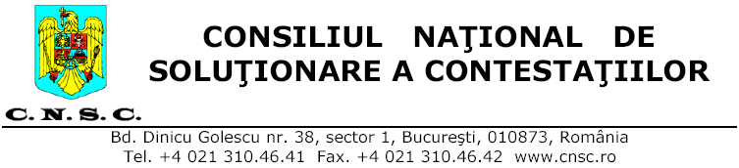

În conformitate cu prevederile art. 266 alin. (2) din Ordonanţa de urgenţă a Guvernului nr. 34/2006 privind atribuirea contractelor de achiziţie publică, a contractelor de concesiune de lucrări publice şi a contractelor de concesiune de servicii, aprobată cu modificări şi completări prin Legea nr. 337/2006, consiliul adoptă următoarea,

DECIZIE

Nr. 100 / 18C4 / 660
Data: 25.01.2007

Prin contestaţia fără număr de înregistrare, înregistrată la Consiliul Naţional de Soluţionare a Contestaţiilor cu nr. 1095/21.12.2006, depusă de SC LI-TO SAS cu sediul în str. Via Metella nr. 10, localitatea Sant' Egidio alla Vibrata, Italia, şi sediul ales pentru comunicarea actelor de procedură la Societatea Civilă de Avocaţi "Prichici & Hărătău", str. Mihai Viteazu nr. 8, camera 4, municipiul Bacău, judeţul Bacău, cod fiscal 01502690678, împotriva hotărârii de anulare nr. 972/14.12.2006 emisă de autoritatea contractantă Regia Autonomă Aeroportul Bacău cu sediul în str. Aeroportului nr. 1, municipiul Bacău, judeţul Bacău, în cadrul procedurii de licitaţie deschisă pentru atribuirea contractului de închiriere spaţii alimentaţie publică şi baruri - Aeroportul Bacău, având ca dată de deschidere a ofertelor 09.12.2006, contestatoarea a solicitat anularea hotărârii nr. 972/14.12.2006 şi repunerea părţilor în situaţia anterioară, în sensul menţinerii procesului-verbal de adjudecare nr. 960/12.12.2006 şi obligarea autorităţii contractante la încheierea contractului de închiriere.
Nu s-a solicitat plata de cheltuieli efectuate în cursul soluţionării contestaţiei.
Procedura de soluţionare în faţa consiliului s-a desfăşurat în scris.

În baza legii şi a documentelor depuse de părţi,
CONSILIUL NAŢIONAL DE SOLUŢIONARE A CONTESTAŢIILOR

DECIDE:

În baza art. 278 alin. (5) din Ordonanţa de urgenţă a Guvernului nr. 34/2006 privind atribuirea contractelor de achiziţie publică, a contractelor de concesiune de lucrări publice şi a contractelor de concesiune de servicii, aprobată cu modificări şi completări prin Legea nr. 337/2006, stabileşte că nu este de competenţa consiliului soluţionarea contestaţiei SC LI-TO SAS în contradictoriu cu Regia Autonomă Aeroportul Bacău şi o respinge ca inadmisibilă.

Prezenta decizie este obligatorie pentru părţi, în conformitate cu dispoziţiile art. 280 alin. (3) din Ordonanţa de urgenţă a Guvernului nr. 34/2006.
Împotriva prezentei decizii se poate formula plângere în termen de zece zile de la comunicare.

